# КОМАНДНЫЙ ПРОЕКТ «ИНЖЕНЕРИЯ БУДУЩЕГО»
## КЕЙС 2: «РАЗРАБОТКА АВТОМАТИЗИРОВАННОГО РОБОТИЗИРОВАННОГО КОМПЛЕКСА ДЛЯ РАЗГРУЗКИ ЛЕСОВОЗОВ С ПОСЛЕДУЮЩЕЙ ПОШТУЧНОЙ РАСКЛАДКОЙ И ПОДСЧЁТОМ БРЁВЕН»

**Заказчик:** Группа «Илим» (филиал в г. Коряжма)
**Исполнитель:** Команда МОУ «СОШ №5 г. Коряжма»
**Руководитель проекта:** Кучиева Евгения Николаевна
**Состав команды:** Илья Колодкин, Андрей, Павел Павленко, Илья Ушаков, Павел Кошкин.
**Год:** 2026

---

ОГЛАВЛЕНИЕ

1. ВВЕДЕНИЕ
1.1. Почему мы взялись за эту задачу
1.2. Сфера деятельности и история комбината
1.3. Как комбинат исторически работал с лесом
1.4. В чём проблема сегодня
1.5. Цель и задачи
1.6. Критерии успеха
2. КАК МЫ ИСКАЛИ РЕШЕНИЕ (МОЗГОВОЙ ШТУРМ)
3. ЭТАПЫ РАБОТЫ: КАК МЫ ПРОБОВАЛИ И ОШИБАЛИСЬ
4. РЕЗУЛЬТАТ: ЧТО У НАС ПОЛУЧИЛОСЬ
5. ЧТО МОЖНО УЛУЧШИТЬ (ПЛАНЫ НА БУДУЩЕЕ)
6. ЭКОНОМИЧЕСКАЯ ВЫГОДА ДЛЯ ГРУППЫ «ИЛИМ»
7. ПРАКТИЧЕСКАЯ ЗНАЧИМОСТЬ
8. ЗАКЛЮЧЕНИЕ
СПИСОК ЛИТЕРАТУРЫ

Введение

§1. Почему мы взялись за эту задачу
Когда нам предложили кейс от группы «Илим» (филиал в Коряжме), мы сначала не поняли, насколько это сложная и важная задача. Нам казалось: «Подумаешь, разгрузить брёвна!» Но когда мы приехали на площадку и увидели всё своими глазами, мы поняли, что это не просто «погрузчик». Это огромный лесовоз, длинные брёвна, тяжёлая техника и люди, которые работают в опасной зоне.
Чтобы понять масштаб, мы изучили, чем вообще занимается комбинат в Коряжме. Оказалось, что это не просто «завод», а гигант, который производит целлюлозу, картон, бумагу (в том числе офсетную и мелованную), а также бумажные мешки. Продукция комбината расходится по всей России и экспортируется в Европу, на Ближний Восток и в Северную Америку. На его долю приходится около 14% всей отечественной товарной целлюлозы и 10% картона.
А ещё мы узнали, что комбинат в Коряжме — это не вчера построенный завод. Его история началась ещё в 1950-х годах, когда в 1956 году стартовала стройка, а 10 октября 1961 года была получена первая партия целлюлозы. С тех пор комбинат стал градообразующим предприятием для всего города.

§2. Сфера деятельности и история комбината
Группа «Илим» — крупнейший производитель целлюлозы, бумаги и картона в России. Филиал в Коряжме (бывший Котласский ЦБК) — это одно из ключевых предприятий группы. Комбинат выпускает:
- товарную целлюлозу (сульфатную беленую);
- картон (в том числе для упаковки);
- бумагу (офсетную, мелованную, для гофрирования);
- бумажные мешки.
История предприятия неразрывно связана с развитием всего региона. Строительство комбината началось в 1956 году, а первая продукция была получена в 1961 году. За десятилетия работы комбинат пережил несколько модернизаций, но одно оставалось неизменным: он всегда работал с лесом. И всегда главной задачей было — быстро и безопасно доставить древесину в производство.

§3. Как комбинат исторически работал с лесом

Нам стало интересно: а как вообще на этом комбинате разгружали лес раньше? Мы покопались в истории и поняли, что это была целая эволюция.
В советские годы лес часто доставляли по реке Вычегде плотами и пучками. Для выгрузки древесины из воды использовали специальные устройства — например, К-125, которые выгружали пучки брёвен прямо из реки на берег. Потом лес формировали в штабели и везли на комбинат автотранспортом по схемам «эстакада-автопоезд» или «штабель-автопоезд».
Позже, когда лесосплава стало меньше, а лесовозы пришли на смену плотам, главной задачей стала разгрузка автомобильного транспорта. И тут тоже была своя техника. В 2010 году группа «Илим» закупила для своих лесных филиалов современные харвестеры и форвардеры John Deere, а также сортиментовозы Volvo и КамАЗ. Это позволило механизировать заготовку и вывозку леса. Но вот сама разгрузка лесовозов на площадке комбината долгое время оставалась «узким местом»: она требовала либо ручного труда, либо присутствия оператора в опасной зоне.
Мы поняли, что наш проект — это не просто «школьная игрушка». Это попытка предложить следующий шаг в той самой эволюции, которая началась с лебёдок и кранов и продолжается до сих пор.

§4. В чём проблема сегодня
Мы сформулировали для себя три главные проблемы, которые увидели на площадке:
1. Долго. Разгрузка одного лесовоза занимает от 40 до 60 минут. В это время машина стоит, водитель ждёт, а производство не получает сырьё.
2. Опасно. Во время разгрузки люди находятся рядом с кузовом. По правилам охраны труда, находиться в кузове или рядом с ним во время разгрузки запрещено, но на практике полностью избежать этого сложно.
3. Неточный учёт. Брёвна считают «на глаз» или по объёму, но никто не считает каждое бревно поштучно. А значит, могут быть расхождения в учёте.

§5. Цель и задачи
Цель: Сделать прототип робота, который будет брать каждое бревно отдельно, аккуратно укладывать его в сторону и считать, сколько брёвен он перенёс.
Задачи:
1. Побывать на площадке, замерить кузова и брёвна.
2. Придумать несколько вариантов решения и выбрать самый реальный для нас.
3. Собрать робота из Lego EV3, который сможет захватывать бревно.
4. Написать программу, чтобы робот двигался, захватывал и считал.
5. Посчитать, выгодно ли это заводу.
Критерии успеха
- Человек не находится в опасной зоне.
- Время разгрузки сокращается.
- Каждое бревно учитывается отдельно.
- Экономия для завода должна быть больше, чем затраты на робота.

2. КАК МЫ ИСКАЛИ РЕШЕНИЕ (МОЗГОВОЙ ШТУРМ)
Это был самый весёлый и одновременно сложный этап. Мы собрались командой и начали придумывать всё подряд. У нас было три основные гипотезы.
Гипотеза 1. Огромный кран над машиной
Что мы придумали: Поставить над местом разгрузки большой стационарный кран-манипулятор. Он бы сверху брал пачку брёвен и вытаскивал их.
Почему мы её отбросили: Мы нарисовали эскиз (Рис. 1) и поняли, что это слишком дорого. Чтобы поставить такой кран, нужно перестраивать всю площадку, заливать фундамент, подводить электричество. А если лесовоз приедет в другое место, кран туда не поедет. Это решение для одного огромного склада, а не для завода, где машины приезжают на разные площадки.
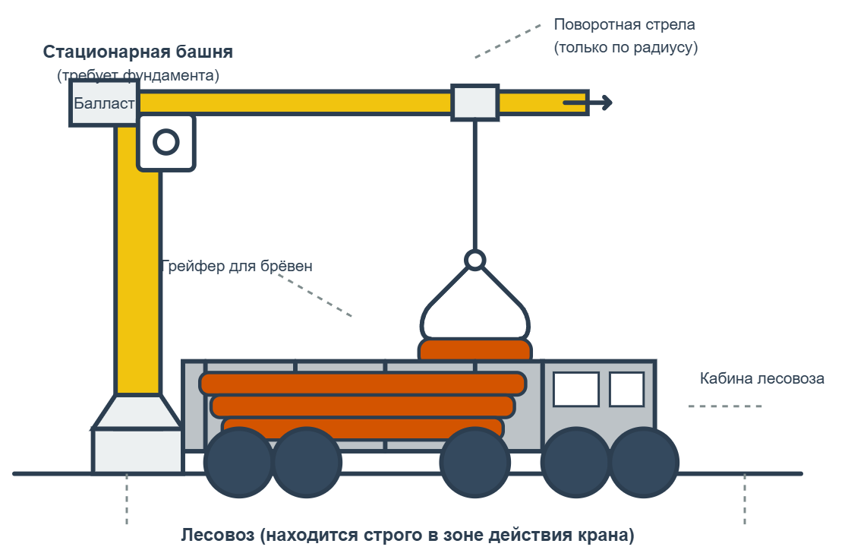
Рис. 1: Эскиз первой гипотезы — стационарный кран-манипулятор над кузовом лесовоза

Гипотеза 2. Дроны, которые летают и хватают брёвна
Что мы придумали: А что если использовать дроны? Они бы подлетали к кузову, хватали бревно и несли его в сторону.
Почему мы её отбросили: Мы посмотрели, сколько весит бревно. Длина — 4–6 метров, вес — 300–600 кг. Обычный дрон такое не поднимет. Нужен огромный промышленный дрон, который стоит как вертолёт. Плюс, управлять дроном внутри кузова, где тесно и всё качается, — это очень сложно. Мы нарисовали эскиз (Рис. 2), посмеялись и поняли: в реальности это не сработает.
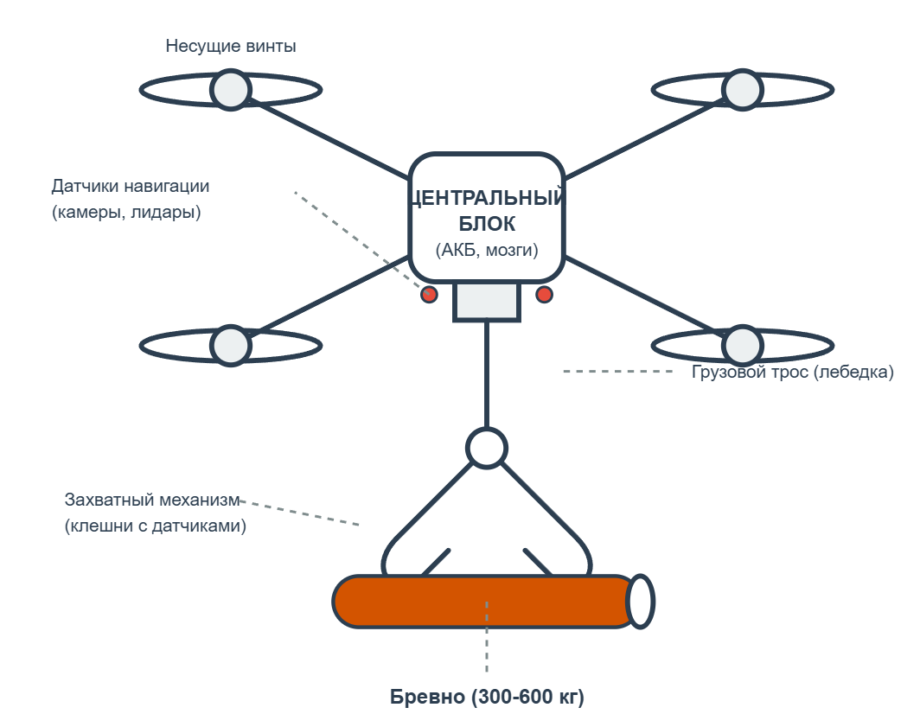
Рис. 2: Эскиз второй гипотезы — автономный дрон для захвата брёвен

Гипотеза 3. Мобильный робот на колёсах (наша победа)
Что мы придумали: А что если сделать робота, который сам подъезжает к кузову? У него есть клешня. Он хватает бревно за торец, вытягивает его и укладывает в сторону. А оператор стоит далеко и управляет им с пульта (или с телефона).

Почему мы её выбрали:
1. Мы умеем работать с Lego EV3.
2. Робот мобильный: может подъехать к любой машине.
3. Человек находится далеко от кузова, а значит, в безопасности.
4. Мы можем собрать это прямо сейчас, в школьной лаборатории.

3. ЭТАПЫ РАБОТЫ: КАК МЫ ПРОБОВАЛИ И ОШИБАЛИСЬ

Мы не сразу собрали идеального робота. Было много ошибок. Вот как это происходило шаг за шагом.

Этап 1. Анализ и замеры
Сначала мы поехали на площадку. Взяли рулетку и замерили:
- Высоту кузова (чтобы понять, на какую высоту роботу поднимать клешню).
- Диаметр брёвен (от 20 до 40 см).
- Расстояние от кузова до места, куда можно складывать брёвна.
Оказалось, что кузов высокий, и просто так до брёвен не дотянуться. Нам нужно было предусмотреть подъёмный механизм.

Этап 2. Первые попытки сборки (и первая ошибка)
Мы начали собирать платформу на колёсах. Сделали основу, поставили моторы. Первая ошибка: мы сделали робота слишком лёгким. Когда мы попробовали поднять даже небольшой макет бревна, робот начал заваливаться вперёд. Центр тяжести был слишком высоко.
Как мы исправили: Мы утяжелили платформу (поставили аккумуляторный блок ниже) и расширили колёсную базу. Робот стал устойчивее.

Этап 3. Конструирование клешни (самый сложный этап)
Нам нужно было сделать захват. Сначала мы попробовали простую клешню, которая просто сжимается. Но она не могла вытащить бревно — она его только сжимала, а вытащить не получалось.
Вторая ошибка: Мы сделали захват, который не фиксировался. Когда робот тянул бревно, клешня разжималась, и бревно падало.
Как мы исправили: Мы добавили червячную передачу. Теперь, когда мотор поворачивает клешню, она не может раскрутиться обратно. Бревно зажато намертво, пока мотор сам не разожмёт клешню.

*(Место для Рис. 3: Чертёж рычажного механизма захвата: 1 — основание; 2 — рычаг; 3 — червячная передача; 4 — захватные губки; 5 — средний мотор EV3)*

Этап 4. Программирование
Мы написали программу, которая делает так:
1. Робот подъезжает к кузову.
2. Опускает клешню.
3. Сжимает губки (мотор работает, пока не сработает датчик касания).
4. Поднимает клешню.
5. Отъезжает назад.
6. Разжимает губки, и бревно падает в штабель.
7. Счётчик увеличивается на 1.

Третья ошибка: В первой версии программы робот не останавливался, когда бревно падало. Он продолжал ехать назад и наезжал на штабель. Мы добавили проверку: если датчик касания сработал (бревно захвачено), робот едет назад ровно 2 секунды, затем останавливается. Пришлось несколько раз подбирать это время.

Этап 5. Тестирование (и снова ошибки)
Мы устроили «тест-драйв» в школьном коридоре. Положили несколько палок (имитация брёвен). Первый раз робот смог взять только одну палку. Вторую он уронил, потому что она была толще.

Четвёртая ошибка: Клешня была рассчитана на один диаметр брёвен.

Как мы исправили:Мы сделали губки шире и добавили резиновые накладки (из велосипедной камеры), чтобы бревно не скользило. Теперь робот мог брать брёвна разного диаметра.

4. РЕЗУЛЬТАТ: ЧТО У НАС ПОЛУЧИЛОСЬ

В итоге мы собрали действующий прототип. Вот его характеристики:

Параметр | Значение
Платформа | Колёсная, 4 колеса, Lego EV3
Захват | Рычажный, с червячной передачей
Управление | Дистанционное (с ноутбука/телефона)
Подсчёт | По датчику касания (счётчик в программе)
Максимальный вес бревна | ~ 1 кг (для макета)
Время захвата одного бревна | 5–7 секунд

Что робот умеет:
- Подъезжать к «кузову» (макету).
- Брать бревно (палку/макет) за торец.
- Вытаскивать его и укладывать в сторону.
- Считать количество перенесённых брёвен.

Ограничения (то, что мы не успели или не смогли):
- Робот не автономный. Им управляет человек.
- Он не взвешивает брёвна, а просто считает их поштучно.
- Клешня не подстраивается под очень большие или очень маленькие брёвна автоматически (нужно менять насадки).

5. ЧТО МОЖНО УЛУЧШИТЬ (ПЛАНЫ НА БУДУЩЕЕ)

Мы обсудили, что можно сделать, если бы у нас было больше времени и ресурсов.

1. Добавить датчик веса. Чтобы робот не только считал брёвна, но и сразу говорил, сколько кубометров он перенёс. Это важно для учёта на заводе.
2. Сделать автономным. Чтобы робот сам находил кузов, сам определял, где бревно, и сам его брал. Для этого нужны камеры и датчики расстояния.
3. Увеличить диапазон захвата. Чтобы клешня могла брать брёвна от 15 до 50 см в диаметре без замены губок.
4. Сделать промышленную версию. Настоящий робот должен быть из металла, с гидравликой, а не из пластика. Но принцип останется тем же: захватить, вытащить, положить, посчитать.

6. ЭКОНОМИЧЕСКАЯ ВЫГОДА ДЛЯ ГРУППЫ «ИЛИМ»

Мы понимаем, что наш робот из Lego — это игрушка. Но мы посчитали, что будет, если такой принцип применить на реальном заводе.

6.1. Сколько стоит простой
- Зарплата водителя лесовоза в Архангельской области: примерно 120 000 рублей в месяц.
- В месяце 22 рабочих дня, в дне 8 рабочих часов.
- Значит, один час простоя водителя стоит: 120 000 / (22 × 8) ≈ 680 рублей.

6.2. Сколько теряет завод сейчас
Если в день приезжает 25 лесовозов, и каждый стоит в очереди на разгрузку лишние 30 минут, то завод теряет:
- 25 машин × 0,5 часа = 12,5 часов простоя в день.
- 12,5 часов × 680 рублей = 8 500 рублей в день.
- За год (250 рабочих дней): 2 125 000 рублей.

6.3. Что даст автоматизация
Если робот (или несколько роботов) будет разгружать быстрее, простой сократится. По нашим оценкам, время разгрузки можно сократить с 50 до 30 минут. Тогда экономия составит те самые 2,1 млн рублей в год.

Плюс, если робот заменит одного оператора разгрузки (зарплата 60 000 рублей в месяц), это ещё 720 000 рублей в год.

Итого экономия: около 2,8 млн рублей в год.

6.4. Сколько стоит внедрение
Наш школьный прототип стоил около 75 000 рублей (Lego EV3, датчики, материалы).
Промышленная версия (из металла, с гидравликой и контроллером) будет стоить около 1,5–2 млн рублей.

Срок окупаемости: 1,5–2 года. Это выгодно.

6.5. А ещё это безопасность
Если человек не находится в зоне разгрузки, риск травматизма падает. А один несчастный случай — это не только штрафы (до 200 000 рублей), но и остановка производства, расследование и репутационные потери. Это тоже деньги, которые завод сэкономит.

7. ПРАКТИЧЕСКАЯ ЗНАЧИМОСТЬ

Для нас, школьников:Мы впервые попробовали решить не учебную, а настоящую взрослую задачу. Мы поняли, что инженерия — это не просто «собрать по инструкции». Это думать, ошибаться, переделывать и снова пробовать.

Для завода «Илим»: Наш проект — это маленькая, но реальная демонстрация того, что автоматизация разгрузки возможна. Мы показали, что даже простые решения (если их правильно применить) могут сэкономить миллионы рублей и спасти чьё-то здоровье.

Для школы: Это первый опыт участия в таком конкурсе. Теперь у нас есть работающий стенд, на котором мы можем показывать другим ребятам, как работают роботы.

ЗАКЛЮЧЕНИЕ

Мы сделали робота, который умеет брать брёвна, укладывать их и считать. Он не идеальный: он не автономный, он из пластика, он не поднимает настоящие брёвна. Но он работает.

Самое главное, что мы поняли: инженерный проект — это не про то, чтобы сразу сделать идеально. Это про то, чтобы попробовать, ошибиться, исправить и попробовать снова. Мы ошибались с центром тяжести, с клешнёй, с программой. Но каждый раз мы находили решение.

Мы надеемся, что наша работа будет полезна группе «Илим» и покажет, что даже школьники могут предложить что-то интересное для большого производства.

СПИСОК ЛИТЕРАТУРЫ

1. Положение о конкурсе молодежных научно-технологических проектов «Инженерия будущего» (НОЦ «Инженерия будущего»).
2. Правила по охране труда в лесозаготовительном, деревообрабатывающем производствах (с изм. на 29.04.2025).
3. Аналитика рынка труда: зарплата водителя лесовоза в Архангельской области, 2026.
4. Материалы посещения производственной площадки филиала группы «Илим» в г. Коряжма (март 2026).
5. Руководство по сборке и программированию Lego Mindstorms EV3.

